Departamento de Ciencias Naturales
FÍSICA – 1°Medio
Prof. Úrzula Casanova
ORIENTACIONES DE APRENDIZAJE
Estimado alumno, debido a las actuales circunstancias y hasta que la situación se normalice, te invitamos a trabajar desde tu casa, leer esta guía e ir respondiendo las actividades propuestas. Es de suma importancia evidenciar lo que vas aprendiendo y las dudas que surjan de tu trabajo.
El objetivo de esta actividad es lograr que adquieras conocimientos y habilidades primordiales para afrontar tu siguiente desafío: el año 2020.

Envía tus respuestas y dudas al correo fisicalistal2020@gmail.com Muchas gracias
Nombre
Curso
Correo electrónico
Fecha

UNIDAD 1. ONDAS Y SONIDO
Tema: PROPIEDADES DE LAS ONDAS

- OBJETIVO: OA 9
Demostrar que comprende, por medio de la creación de modelos y experimentos, que las ondas transmiten energía y que se pueden reflejar, refractar y absorber, explicando y considerando sus características (amplitud, frecuencia, longitud de onda y velocidad de
propagación, entre otras) y los criterios para clasificarlas (mecánicas, electromagnéticas, transversales, longitudinales, superficiales).

- ACTIVIDAD. Observe, lea y reflexione.

En la imagen de las páginas 12 y 13 del texto del estudiante se describen las propiedades de las ondas: Reflexión, Difracción y Refracción.

Con relación a esto, responda en su cuaderno:

- ¿Qué indica la imagen respecto a cada propiedad?
- ¿En qué otros hechos cotidianos se observan las propiedades de las ondas (reflexión, difracción y refracción)?

- AUTOEVALUACIÓN DE LA UNIDAD. Marca con ✓ el nivel de desempeño según tu desempeño.

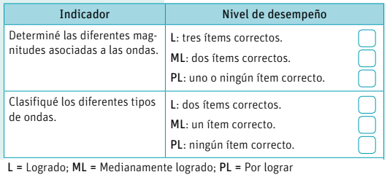
- Hasta el momento, ¿qué te ha resultado más difícil?
- ¿Qué habilidad(es) es (son) la(s) que menos te ha costado desarrollar?
- ¿Crees que estás cumpliendo las metas que te propusiste al inicio de la unidad? De no ser así, reformula tu plan de trabajo.
- ¿Qué actitudes trabajadas en las actividades de la lección debes mejorar?

- Recuerda enviar tus dudas y respuestas al correo fisicalistal2020@gmail.com
Muchas gracias.

